證券商辦理中央登錄公債借貸Tran08申報作業

- 功能路徑：
「債券交易系統→輔助功能→檔案傳輸→券商議借申報Tran08→申報作業」
- 使用說明：
證券商辦理中央登錄公債借貸須按規定格式申報證券商當日借貸中央登錄公債之交易。
- 資料申報及修改時間：
中午 12:00至下午 4:00，限傳輸當日借貸交易資料。
- 申報畫面：

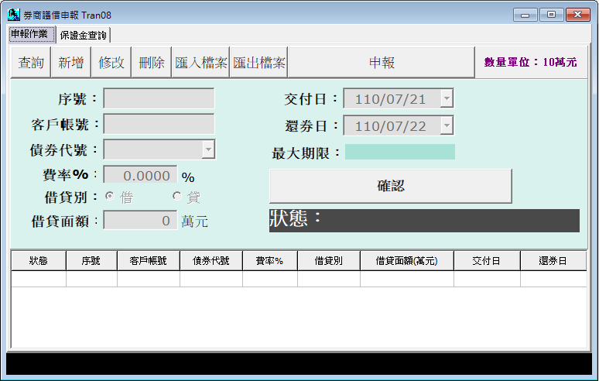

- 申報格式：
欄 位 | 格 式 | 位置 | 說 明
序號 | X(1) | 1-6 | 必填 | 序號不可包含空白  第一碼為文數字，後五碼為連續的流水號，序號不可重覆
 | 9(5)
客戶帳號 | X(10) | 7-16 | 必填 | 自然人：身份證號碼  法 人：統一編號  外國人： 僑外人身份編號
債券代號 | X(7) | 17-23 | 必填 | - 不可為空白  - 僅可為登錄公債及分割債券  - 左靠右補空白  - 所有的中央登錄公債及分割公債，可連結等殖系統之登錄公債及固定收益平台之 P / I 開頭的債券代號資料
費率% | 9(3)V9(4) | 24-30 | 必填 | 值 > 0 且 值 < = 16%  升降單位為0.01%  例：費率為 0.01%，則填 0000100  例：費率為 0.15%，則填 0001500  例：費率為 8.15%，則填 0081500  例：費率為 12.1%，則填 0121000  例：費率為 16%， 則填 0160000
借貸別 | 9(1) | 31-31 | 必填 | 1 = 借：申報證券商借入中央登錄公債  2 = 貸：申報證券商出借中央登錄公債
借貸面額 | 9(12) | 32-43 | 必填 | 申報證券商輸入借入(借)或出借(貸)面額，以萬為單 位，檢核非 10 的倍數或小於等於 0 時，應出現錯誤訊息，且不得輸入
交付日 | 9(7) | 44-50 | 必填 | 民國年(YYYMMDD，必須為處所議價營業日，右靠左補 0) 檢核交付日大於交易日+2 個營業日或小於交易日時，應出現錯誤訊息，且不得輸入
還券日 | 9(7) | 51-57 | 必填 | 民國年(YYYMMDD，必須為處所議價營業日，右靠左補 0) 當還券日大於最大期限時，出現提醒畫面，但還是可以建檔  還券日小於交付日時，不得輸入
申報狀態 | 9(4) | 58-61 | 必填 | 填空白

證券商辦理中央登錄公債借貸履約保證金查詢功能

- 功能路徑：
「債券交易系統→輔助功能→檔案傳輸→券商議借申報Tran08→保證金查詢」
- 使用說明：
證券商可查詢借入中央登錄公債交易應繳保證金、應繳保證金總額、已繳交保證金總額及可用保證金餘額。
- 查詢時間：
每月 1 日至 10 日，上午 9:00 至下午 5:00 開放查詢。
- 查詢畫面：
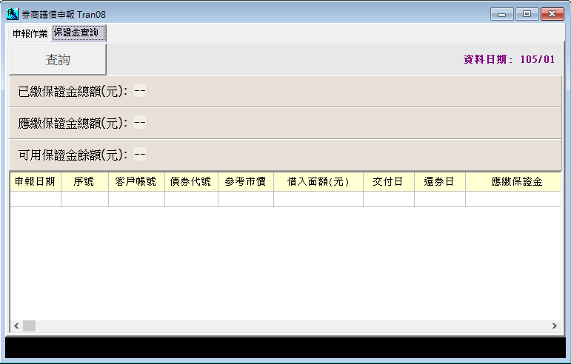
- 資料範圍：
篩選證券商至上月底前申報且至上月底尚未到期之借入交易。

- 欄位說明：
欄位名稱 | 欄位說明
資料日期 | 提供查詢至上月底未到期之借入交易
申報日期 | 該筆交易申報日期
序號 | 該筆交易申報之序號
客戶帳號 | 該筆交易申報之客戶帳號
債券代號 | 該筆交易申報之債券代號
參考市價 | 資料來源如後詳述
借入面額 | 該筆交易申報之借入面額(元)
交付日 | 該筆交易申報之交付日
還券日 | 該筆交易申報之還券日
應繳保證金 | 該筆交易應繳保證金 (參考市價 x 借入面額/100x10%)
已繳保證金總額 | 證券商已繳存保證金總額(至前一營業日為止)
應繳保證金總額 | 證券商應繳保證金總額(小數後無條件進位至個位數)
可用保證金餘額 | 已繳保證金總額-應繳保證金總額
- 參考市價：資料來源及使用順序如下
  - 依前月最後一營業日本中心債券公平價格表所載成交價(加權平均百元價)
  - 前月最後一營業日無成交紀錄時，依該日本中心債券公平價格表所載理論價(百元價)

